Tema 1
BIBLIOGRAFIA E BIBLIOTECONOMIA
1 - 14 de Março
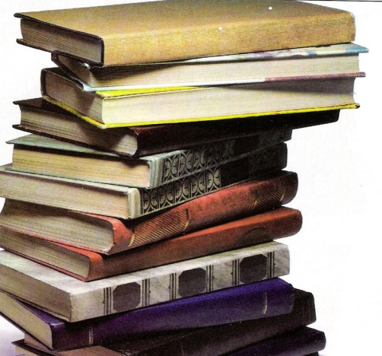
Este tópico alerta para a evolução do conceito de "bibliografia", sua classificação tipológica e técnicas subjacentes de descrição documental, reforçando a sua importância presente e futura. Visa também reflectir sobre o objecto da "Biblioteconomia", ou seja, sobre a Biblioteca, sua organização, serviços e tipologia bem como o carácter científico da evolução biblioteconómica.
- Texto 1.1 - Bibliografia: Historia y Teoria Documento PDF
- Texto 1.2 - Biblioteconomia Documento PDF
- Tema 1 Fórum
- AF 1

